ANNALES
UNIVERSITATIS MARIAE CURIE-SKŁODOWSKA
LUBLIN - POLONIA

VOL.LVIII, suppl. XIII, 121 SECTIO D 2003

Zakład Organizacji Pracy Pielęgniarskiej Wydział Opieki i Oświaty Zdrowotnej ŚAM,
Studium Wychowania Fizycznego Wydział Opieki i Oświaty Zdrowotnej ŚAM,
Zakład Fizyki Jądrowej, Instytut Fizyki UŚ

Maria Kosińska, Ewa Kułagowska, Teodor Winkler,
Joanna Zięba, Ryszard Plinta, Mirosław Kokosz,
Lesław Niebrój

Forced body positions of a nurse at work

Wymuszone pozycje ciała w pracy pielęgniarskiej

Wzrastające zainteresowanie warunkami pracy pielęgniarek dostarcza dowodów na występowanie w tej grupie zawodowej objawów przeciążeń kręgosłupa. Wśród przyczyn tych objawów autorzy dotychczasowych doniesień wymieniają przede wszystkim:
- podnoszenie, przenoszenie, przewożenie pacjentów i sprzętu medycznego,
- stan zdrowia pielęgniarek,
- złe warunki pracy, głównie niedostosowane do wymogów ergonomicznych pomieszczenia, sprzęt i meble,
- system czasu pracy,
- wykonywanie pracy w wymuszonej pozycji ciała. [2, 3, 7, 8, 9, 10]
Pracę pielęgniarek w szpitalu charakteryzuje duża aktywność ruchowa (obciążenie dynamiczne) związane ze stałym przemieszczaniem się w obrębie oddziału i poza nim. Znaczna część czynności charakteryzuje się jednak obciążeniem statycznym. Wykonywana jest w pozycji wymuszonej pochylonej lub głęboko pochylonej i związana jest często z koniecznością utrzymania tej pozycji przy przenoszeniu, podnoszeniu, przytrzymywaniu chorego.
Obciążenie statyczne, zwłaszcza to nie związane z podnoszeniem, charakteryzuje się małym zużyciem energii, jednak długotrwałe napięcie mięśniowe stanowi czynnik zwiększający uciążliwość pracy i w znacznym zakresie niekorzystnie oddziałuje na układ krążenia. Skurcz izometryczny mięśni powoduje zahamowanie przepływu krwi i nagromadzenie w mięśniach produktów przemiany materii powodujących ból i rozwój zmęczenia mięśniowego, a także swoistą reakcję układu krążenia, głównie wzrost ciśnienia tętniczego.
Utrzymywanie wymuszonej pozycji ciała to najczęstsza przyczyna obciążenia statycznego podczas pracy. Powszechnie za pozycję wymuszoną uważa się taką, która jest odmienna od pozycji stojącej, a konieczność jej przyjęcia podczas pracy jest wymuszona konstrukcją, kształtem i rozmiarami stanowiska pracy, lub też miejscem, sposobem wykonywania pracy. Ze względu na to, że obciążającą sytuacją jest brak ruchu, można przyjąć, że każda pozycja ciała jest pozycją wymuszoną jeżeli nie można jej zmienić podczas czynności trwającej nieprzerwanie przez okres 1 godziny. Pozycję pochyloną i głęboko pochyloną pielęgniarki przyjmują najczęściej przy czynnościach pielęgnacyjno – leczniczych , diagnostyczno – leczniczych wykonywanych u chorych w łóżku. Pozycje takie utrzymują też najczęściej przy czynnościach takich, jak: pomiar ciśnienia tętniczego, wstrzyknięcia domięśniowe, dożylne, pobieranie prób krwi do badań, wykonywanie opatrunków, oraz przy niektórych czynnościach pielęgnacyjno-higienicznych (np. mycie głowy chorego w łóżku, golenie).
Zarówno częstotliwość, jak i czas pozostawania w pozycji pochylonej, uwarunkowane są liczebnością i stanem zdrowia chorych oraz profilem oddziału szpitalnego.
Badania własne (Kułagowska, Kosińska)wskazują np. że liczebność dokonywanych pomiarów ciśnienia tętniczego w czasie zmiany roboczej dla jednej pielęgniarki wynosi od 0 do 40, a czas jego trwania i pozostawania w pozycji pochylonej od 15 sekund do 2,5 minuty. Podobnie przy wykonywaniu czynności związanych z wkłuciem dożylnym (pobranie prób krwi do badań, założenie wenflonu, podanie dożylne leku). Ilość tych czynności dla jednej pielęgniarki w czasie dyżuru waha się od 0 - 25, a czas trwania od 1 minuty do 15 minut.
W pozycji pochylonej napięciu ulegają mięśnie grzbietu we wszystkich jego segmentach, mięśnie obręczy stawu biodrowego głównie mięsień lędźwiowo-udowy wielki i mięsień biodrowy.
W zgiętym kręgosłupie działają na krążki międzykręgowe siły ściskające, jak i rozciągające połączenia kręgów, występuje wówczas zmiana wielkości prześwitu otworu międzykręgowego. Ruchy zgięciowe kręgosłupa sięgające ponad 400 powtórzeń dziennie, (a także długotrwała pozycja siedząca) przy braku ruchów przeprostu powodują stopniową dyslokację jądra miażdżystego w kierunku tylnym i tylno-bocznym. Powodują rozciągania wiązadła podłużnego-tylnego oraz ucisk na korzenie nerwowe opuszczające kanał kręgowy, co w konsekwencji objawia się odczuwanym bólem [5, 6].
Winkler i współpracownicy oceniając przy pomocy programu biomechaniki ruchu 3D SSPP sylwetkę pielęgniarki podczas golenia pacjenta (postawa pochylona, gdzie głównym źródłem obciążenia jest własne ciało pielęgniarki) stwierdzają 5-krotnie większą w porównaniu do pozycji wyprostowanej wartość siły ściskającej krążek międzykręgowy L4/L5 (1820 [N]) i ponad 7-krotnie większą w krążku międzykręgowym L5/S1 (1777 [N]) [8].
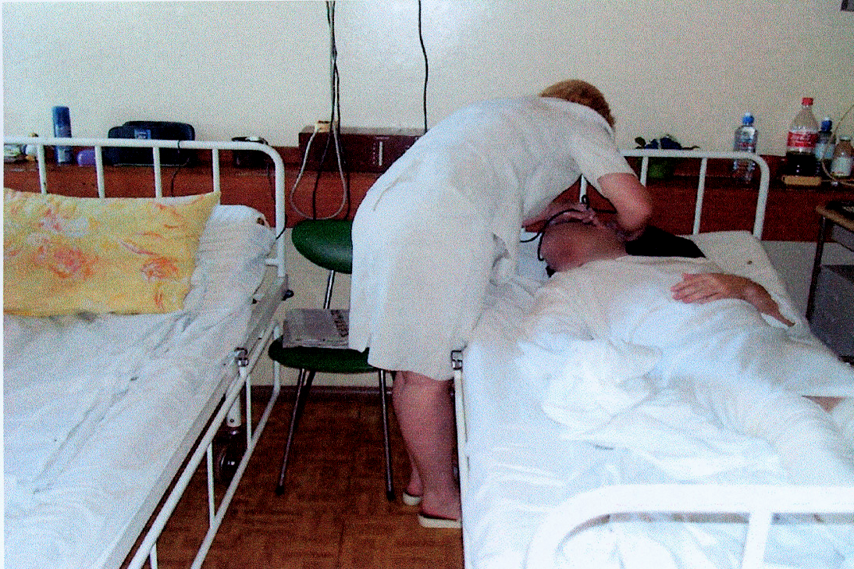

W analizie przeciążeń kręgosłupa należy uwzględniać zarówno stan układu kostnego, jak też nerwowo-mięśniowego. Sprawność tych trzech układów w obrębie grzbietu i nie tylko, obrazuje osobniczą wydolność kinetyczną. Utrzymanie jej gwarantuje aktywność ruchowa i trening. Być może z tego powodu niektórzy zalecają pielęgniarkom podnoszenie ogólnej sprawności fizycznej [2].
Stan badań opisujący sytuacje i przyczyny przeciążeń fizycznych w pracy zawodowej pielęgniarek pozwala już na wskazanie kierunków wprowadzania zmian poprawiających sytuację zawodową pielęgniarek.
Głównymi przyczynami skłaniającymi pielęgniarki do przyjmowania przy pracy nieracjonalnej pozycji pochylonej i głęboko pochylonej są przede wszystkim
- niedostosowane pod względem ergonomicznym poszczególne stanowiska robocze pielęgniarek, tj. łóżka chorych, leżanki bez możliwości regulacji wysokości płaszczyzny leżącej, lub z regulacją mechaniczną (korbka, pedał) wymagającą dodatkowego pochylenia się i wysiłku fizycznego, niskie meble, zły stan techniczny urządzeń i sprzętu, pomieszczenie o ograniczonej przestrzeni,
- nieprawidłowe nawyki najprawdopodobniej nabyte już na etapie procesu uczenia się.
W niektórych sytuacjach - takich jak pomiar ciśnienia tętniczego, wkłucie dożylne (w tym pobieranie krwi, podawanie dożylne leku, karmienie chorego), można zmienić przyjmowaną pozycję stojąco pochyloną na siedzącą.
Dolegliwości bólowe kręgosłupa zaliczane są do chorób cywilizacyjnych. 44% Polaków odczuwa dolegliwości bólowe kręgosłupa. Stanowią one problem socjologiczno-ekono-miczny i terapeutyczny. Są powodem przedłużającej się absencji chorobowej w pracy, mają też wpływ na obniżenie jakości pracy. Zachowanie się cierpiącego na bóle kręgosłupa zmierza do szukania pomocy w likwidacji bólu. Osoba spoza kręgu środowiska medycznego kieruje się w tym celu do lekarza i/lub fizjoterapeuty.
Pielęgniarki w początkowych okresach choroby uciekają się do samoleczenia, tj. do zażywania najczęściej leków przeciwbólowych (około 75% ankietowanych - w badaniach pilotażowych własnych).
Wobec powyższego w epidemiologicznej ocenie fakt pojawienia się zaburzeń związanych z bólami kręgosłupa nie jest uwzględniany. Ma to też przykre konsekwencje prawne - jest przedmiotem sporów sądowych uznania bądź nie uznania ostrego zespołu bólowego kręgosłupa u pielęgniarek za wypadek przy pracy.(4 )
Nie należy spodziewać się mimo negatywnej oceny rychłych zmian w warunkach pracy pielęgniarek. Zasadne wydaje się zainteresowanie pielęgniarek sposobami zachowań podczas pracy, jak i po pracy niwelującymi ból i zapobiegającymi ich nawrotom
Jedną z metod leczenia zespołów bólowych kręgosłupa jest metoda Robina McKenzie, tzw. mechanoterapia, która oparta jest na zasadzie stosowania działań leczniczych i zapobiegawczych skierowanych przeciwnie do czynnika wywołującego dolegliwości. McKenzie wymienia trzy postacie zespołów bólowych:
- zespół zaburzeń posturalnych (Postural syndrom) który charakteryzuje się bólem występującym po dłuższym okresie utrzymywania nieprawidłowej pozycji - zwykle siedzącej lub pozycji zgięciowej kręgosłupa,
- zespół zaburzeń funkcjonalnych (Dysfunction syndrom) będący wynikiem przede wszystkim utrwalonego nawyku nieprawidłowej postawy, przebytych urazów, zmian degeneracyjnych krążka międzykręgowego. W tym zespole ból ma charakter przerywany i pojawia się nie w czasie wykonywania ruchów, ale bezpośrednio po uzyskaniu końcowego zakresu ruchomości
- zespół zaburzeń strukturalnych (Derangement syndrom) w którym dochodzi do zmian ustawienia powierzchni stawowych, zaburzeń zakresu i przebiegu ruchów będących następstwem zmian zwyrodnieniowych krążka międzykręgowego. Występujący ból w tym zespole jest bólem stałym o zmiennym natężeniu [5, 6].
Ze względu na charakter pracy należy przyjąć, iż zespół zaburzeń posturalnych jest najczęściej występującym u pielęgniarek schorzeniem - zwłaszcza u osób młodych (przy wykluczeniu innych czynników/schorzeń objawiających się bólami kręgosłupa).
Leczenie tego zespołu zaproponowane przez McKenzie polega na czynnej i biernej korekcji postawy ciała, czyli wyćwiczeniu prawidłowej funkcji mięśni antagonistycznych oraz uzmysłowieniu przyczyn zaburzeń i możliwości świadomej ich korekcji.
Zaletą tej metody jest prostota i możliwość aktywizacji dotkniętego zaburzeniem. Po diagnozie i zakwalifikowaniu do jednego z trzech zespołów objawowych opracowuje się indywidualny program usprawnienia i późnej profilaktyki, który wykonywany jest przez osobę cierpiącą na bóle kręgosłupa samodzielnie, czyniąc ją w znacznej mierze współodpowiedzialną za końcowy efekt terapeutyczny.
Niezależnie od powyższego problemem przyjmowania przez pielęgniarki pozycji przy pracy niosącej przykre ujemne konsekwencje należy zainteresować służby BHP i kierownictwo zakładu oraz środowisko nauczania zawodu.

PIŚMIENNICTWO

- Kosińska M., Kułagowska E.: Problemy ujawnione w trakcie ustalenia stopnia ciężkości pracy fizycznej pielęgniarek. Annales Universitas Mariae Curie-Skłodowska, Lublin Vol. LV. SUPPL. VII, 23 2000
- Jóźwiak Z.: Obciążenie układu ruchu u pielęgniarek pracujących w szpitalu. II Podlaska Międzynarodowa Konferencja Naukowo-Szkoleniowa „XXI wiek Nowe wyzwania pielęgniarstwa”, Białystok 17-20.05.2001 r.
- Lorencowicz R., Dymerska A., Kozar M.: Zespoły bólowe kręgosłupa wśród pielęgniarek w szpitalu. Annale Academiae Medicae
- Marcinkowski J.T., Klimberg A.: Zespoły bólowe kręgosłupa wśród pielęgniarek jako problem wypadków przy pracy. II Podlaska Międzynarodowa Konferencja Naukowo-Szkoleniowa „XXI wiek Nowe wyzwania pielęgniarstwa”, Białystok 17-20.05.2001 r.
- Kokosz M., Saulicz E., Saulicz M.: Metoda MCKenzie - jedna z dominujących metod stosowanych w zachowawczym leczeniu dolegliwości bólowych dolnego odcinka kręgosłupa. Fizjoterapia 1997, Tom 5, nr 1, s. 35-41
- Kokosz M., Saulicz E., Saulicz M.: Możliwości zastosowania metody McKenzie w leczeniu dolegliwości bólowych górnego odcinka kręgosłupa. Fizjoterapia 1997, Tom 5, nr 2, s. 28-35
- Hollingdale R., Warin Ward J.: Back pain in nursing and associated factors: a study . Nursing Standard Volum 11, Nr 39, 1997
- Winkler T., Kosińska M., Zięba J.: Modelowanie sposobu wykonywania pracy przez pielęgniarki. XVIII Międzynarodowe Seminarium Wykładowców Ergonomii „Ryzyko zawodowe w dydaktyce, nauczaniu i szkoleniu z zakresu ergonomii, ochrony i bezpieczeństwa pracy”, Poznań-Kudowa Zdrój, 21-24.10.2002 r.
- Ando S., Ono Y., Shimaoka M., Hineta S., Hattori Y., Hori F., Takeuchi Y.: Association of self estimated workloads with musculosheletal symptoms among hospital nurses.
- Vasiliadon A., Karvountzis G., Roumeliotis D., Soumilas A., Plati C., Nomikos I.: Factors associated with back pain in nursing staff: A survey in Athens, Greece International Journal of Nursing Practice 1997, 3; 5-20

Streszczenie

Celem opracowania jest przedstawienie dorobku zespołów badających sytuacje pracy pielęgniarek w tym:
- oceniający warunki pracy i przyjmowane przez pielęgniarki pozycje ciała w trakcie pracy,
- modelujący pozycje pielęgniarek w pracy za pomocą programu biomechaniki ruchu 3DSSPP,
oraz
- leczący zespoły bólowe kręgosłupa
Znaczna część czynności pielęgniarek charakteryzuje się jednak obciążeniem statycznym. Wymuszoną pozycję pochyloną i głęboko pochyloną przyjmują przy wielu czynnościach pielęgnacyjno higienicznych, leczniczych, diagnostycznych, porządkowych.
Przykładowo w przyjętej pozycji pielęgniarki przy goleniu chorego wartość siły ściskającej krążek międzykręgowy L-4/L-5 wynosi 1820 [N], a w L-5/S-1 1777[N].
Wnioski: Głównymi przyczynami skłaniającymi pielęgniarki do przyjmowania przy pracy nie racjonalnej pozycji pochylonej i głęboko pochylonej są:
- niedostosowane pod względem ergonomicznym poszczególne stanowiska robocze tj. łóżka leżanki bez możliwości regulacji płaszczyzny leżącej lub z regulacją mechaniczną wymagającą głębszego pochylenia i użycia siły, niskie meble , niski sprzęt typu wózki, stoliki zabiegowe, wózki do przewożenia chorych, zły stan techniczny.
- przyzwyczajenie, utrwalone nawyki,
- brak wiedzy i umiejętności radzenia sobie i zapobiegania w sytuacji wystąpienia objawów przeciążeń kręgosłupa

SUMMARY

Goal. The main goal of this paper is to present the findings of three research teams conducting a study on nurses' work, including: assessment of the working conditions and body positions adopted by nurses at work; modelling of the nurses' body positions at work, using the 3DSSPP locomotor bio-mechanics program; treatment of spinal pain syndromes.
A vast majority of nurses' activities are still characterised by a static load.
The forced stooping and deep stooping positions are adopted by nurses while they perform many different nursing, hygienic, therapeutic, diagnostic, and sanitary activities.
For instance, in the case of the posture assumed by the nurse while shaving the patient, the value of the force of compression of the L-4/L-5 intervertebral disc is 1820 [N], and for L-5/S-1, the respective value is 1777 [N].
Conclusions: The main reasons for adoption by a nurse at work of unhealthy stooping and deep stooping positions are:
- ergonomically poor adjustment of the particular working stations, i.e. couches without the possibility of regulation of the horizontal plane or those with a mechanical regulation that requires a deeper bending and use of force; low-level furniture; low-level equipment like handcarts, dressing trolleys, wheelchairs; their bad technical condition.
- habitual or routine behaviour;
- lack of knowledge and ability to cope with, and prevent, the situations in which symptoms suggestive of a strained spine, appear.

